Guide pour la création ou la modification de fiches-produits

Voici quelques conseils pour vous aider dans la création et la modification de vos fiches-produits.

Création d’une fiche-produit

https://secure.techni-contact.com/extranet/
Entrer le login et le mot de passe que nous vous avons communiqués.
Accueil→ liste de vos produits→ ajout d’un nouveau produit

Nom du produit (ou titre)

Le nom du produit est le premier mot-clé qu’utilisent les moteurs de recherche (google, msn, yahoo…) pour référencer la fiche, il est donc important qu’il soit précis et qu’il corresponde à un minimum de requêtes. Ainsi il est utile de vérifier sur google que le nom potentiel soit écrit de manière optimale.

Techniquement :
- Taper le titre potentiel et lancer une recherche sur google.
- Un nombre s’inscrit en haut à droite (juste avant les résultats de la recherche), il correspond au nombre de requêtes effectuées sur le moteur de recherche. S’il est inférieur à 100, il est considéré comme insuffisant. Il vaut mieux chercher dans ce cas une autre appellation.
- S’il est supérieur à 100, on peut garder cette appellation. Il faut ensuite étudier l’orthographe et l’ordre des mots. Parfois écrire au singulier apporte plus de requêtes qu’au pluriel.

Exemple :
« Broyeur à déchet » ne correspond qu’à 524 requêtes sur google.
« Broyeur à déchets » correspond à 32 100 requêtes.
« Broyeurs à déchets » correspond à 33 000 requêtes.

Il convient donc de choisir « broyeurs à déchets » comme nom de produit.
Nombre de requêtes sur google

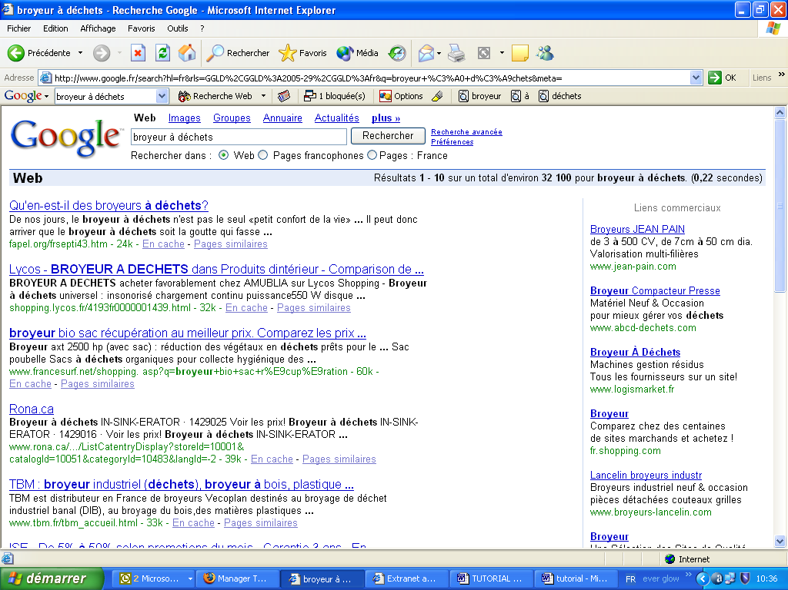

Le titre doit contenir si possible trois éléments :
- L’appellation basique,
- La spécificité du produit,
- Sa matière.

Exemple : Echafaudage fixe Aluminium

 CONSEILS :
Lorsque plusieurs fiches d’un même produit sont créées, il est nécessaire de diversifier les titres des fiches afin d’augmenter le référencement du produit. Dans ce cas, il est possible de jouer sur le pluriel et le singulier des mots, et sur des synonymes.
A EVITER :
- Les traits d’union (sauf cas particuliers)
- Certains pluriels
- Les références du produit dans le titre
→ Exemple : Téléphone RT 21
- La marque du produit dans le titre *
(Sauf cas particuliers : Pour des produits spécifiques où la marque constitue un élément important comme pour les accessoires d’ordinateurs, d’imprimante ou de fax, il est possible d’inscrire la marque en titre.)
→ Exemple : Cartouche CANON ☺
→Exemple : Escabeau ALBERT

- Le nom du produit en lettres capitales
- Commencer le titre du produit par un article
→ Exemple : Les échafaudages

* Afin de vous transmettre des statistiques reflétant le plus fidèlement possible l’impact réel de votre référencement sur notre site Internet, il est indispensable que vos fiches-produits ne mentionnent pas la marque ou le nom de votre entreprise. En effet le client potentiel ou prospect cherche un produit avant de chercher une marque. Lorsqu’il est intéressé par un de vos produits, il remplit une demande d’information et nous lui transmettons l’ensemble de vos coordonnées.
Faire apparaître votre marque risquerait de l’amener directement sur votre site. Nous n’aurions plus aucun moyen de mesurer l’impact de votre référencement sur le site Techni-contact.

Description rapide

La description rapide n’apparaît pas sur la fiche-produit mais elle est visible sur les pages de résultats du mode recherche du site www.techni-contact.com. Elle facilite la distinction entre les fiches-produits d’une même gamme.

La description rapide peut être une autre façon de désigner le produit, sa matière, ses dimensions ou sa finalité…

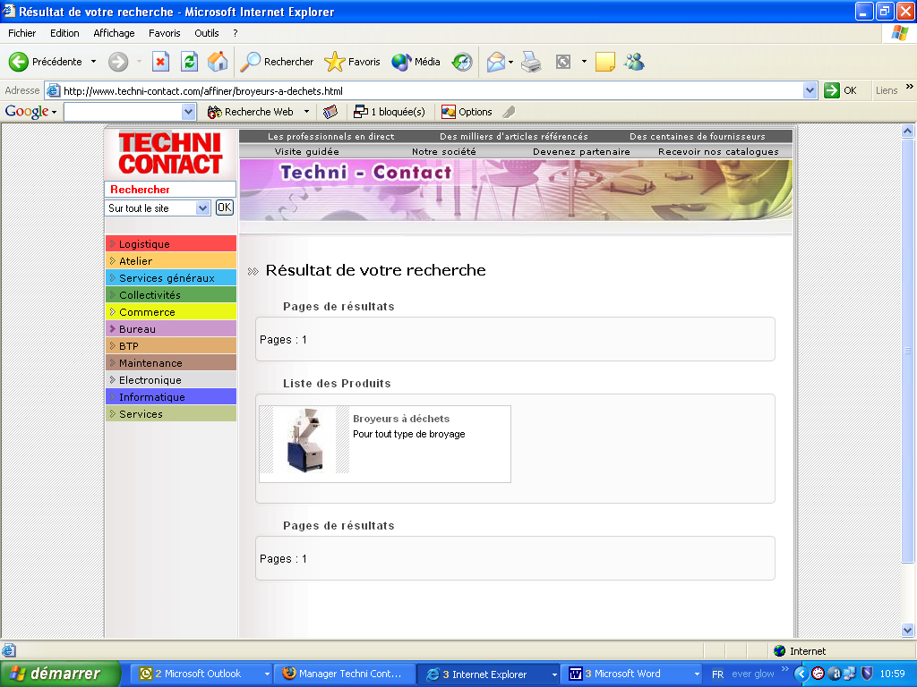

Nom de la fiche-produit et description rapide sur la page de résultat de la recherche sur le site Techni-contact.

CONSEILS :

Contrairement au titre, il est conseillé de mettre les références du produit en description rapide car cela permet de retrouver plus rapidement les fiches-produits.

NE PAS répéter le titre dans la description rapide.

La catégorie

Le site techni-contact est organisé en catégories et en sous catégories. Il est important de mettre les produits dans les bonnes catégories, en cas de doute ne pas hésiter à nous demander conseil.

Techniquement : sélectionner la catégorie puis cliquer sur « lier ».

CONSEILS :
Lorsque le produit peut être mis dans plusieurs catégories (deux ou trios maximum) ne pas hésiter à le faire. Dans ce cas il suffit de cliquer sur « lier » après chaque sélection.

NB : L'arborescence des catégories comporte 3 niveaux d'abstraction : vous ne pouvez lier un produit qu'aux catégories de niveau 3 (niveau d'abstraction le plus faible). (Cf. la liste des catégories en Annexe)

Les mots-clés

Il s'agit de termes relatifs à votre produit que les internautes sont susceptibles de taper sur notre moteur de recherche. Un mot-clé ne comprend qu'un seul mot et non une expression. Vous pouvez insérer jusqu’à cinq mots-clés auxquels se rapporte le produit. (Les sites de vos concurrents peuvent vous aider à trouver des mots-clés pertinents).

Exemple :
Nom du produit : « cabine technique extérieure »
Mots-clés : construction modulaire, installation temporaire, préfabriquée

- Eviter de mettre de mots-clés génériques ou trop généralistes
→ Exemple : manutention, sécurité…
- Eviter de répéter le nom des catégories dans les mots-clés.

Description du produit

Police : Verdana
Taille : xx-small (équivalent de taille 10 sur Word)

La description doit contenir :
- Le domaine d’activité du produit,
- Son mode d’utilisation,
- Ses caractéristiques (dimensions, couleur, matière…),
- Ses options éventuelles,
- Ses références.

- Eviter d’écrire en lettres capitales.
- Eviter de faire apparaître votre nom ou votre marque sur la fiche-produit.

Description détaillée

Lorsque la description est très détaillée, il est utile d’utiliser la description technique pour aérer la mise en page. Elle est surtout utilisée pour insérer des tableaux ou les conditions de vente (franco, frais de transport, modalités de commandes, etc.…).

Image du produit

Chaque fiche-produit doit avoir une seule photo.

La photo doit être de largeur de 250 pixels en format jpeg.

Les modifications sont faites en général sur le logiciel photoshop.

Eviter de mettre plusieurs photos.
Cela peut déformer les fiches-produits.

Pour joindre un document facultatif

Il est possible de joindre des documents Word ou Pdf à la fiche-produit. Ces fichiers sont en général des tableaux de prix ou des descriptions très précises. (Exemple : Fiche technique, modèle de devis ou plan détaillé)

Techniquement : Cliquez sur « parcourir », sélectionnez le document que vous voulez joindre et précisez le type de document (DOC ou PDF).

NB : Vous pouvez joindre jusqu’à 3 documents.

Prévisualiser en ligne

Avant de soumettre votre fiche-produit, vous pouvez en avoir un aperçu en cliquant sur « prévisualiser en ligne » en bas de votre page. Cela facilite les modifications de mise en page.

Enfin vous pouvez soumettre votre fiche-produit. Un opérateur Techni-contact la validera dans les plus brefs délais afin qu’elle soit visible sur le site www.Techni-contact.com.

Modification des fiches-produits

Accueil → Fiches-produits → Sélectionner la fiche-produit à modifier

Modification d’une catégorie

Pour modifier une catégorie, il faut d’abord lier la nouvelle catégorie avant de supprimer l’ancienne.

Techniquement : il suffit de cliquer sur la catégorie pour la supprimer.

CONSEILS :
Lorsque le produit peut être mis dans plusieurs sous catégories (deux ou trios maximum) ne pas hésiter à le faire. Dans ce cas il suffit de cliquer sur « lier » après chaque sélection.

NB :
L'arborescence des catégories comporte 3 niveaux d'abstraction : vous ne pouvez lier un produit qu'aux catégories de niveau 3 (niveau d'abstraction le plus faible).
(Cf. la liste des catégories en Annexe)

Modification du texte

Police : Verdana
Taille : xx-small (équivalent de taille 10 sur Word)

La description doit contenir :
- Le domaine d’activité du produit,
- Son mode d’utilisation,
- Ses caractéristiques (dimensions, couleur, matière…),
- Ses options éventuelles,
- Ses références.

- Eviter d’écrire en lettres capitales.
- Eviter de faire apparaître votre nom ou votre marque sur la fiche-produit.

Modification de l’image du produit

2 étapes :
- Supprimer la photo,
- Cliquer sur « parcourir » et sélectionner la photo à insérer (la photo doit être au format jpeg et de largeur de 250 pixels).

Modification d’un document facultatif

Il suffit de faire les mêmes manipulations que pour modifier une photo.

Techniquement : Supprimer le document à modifier, cliquer sur « parcourir » et sélectionner le document à joindre. Préciser le type de document (DOC ou PDF).

NB : Vous pouvez joindre jusqu’à 3 documents.

Prévisualiser en ligne

Avant de soumettre votre fiche-produit, vous pouvez en avoir un aperçu en cliquant sur « prévisualiser en ligne » en bas de votre page. Cela facilite les modifications de mise en page.

Suppression d’une fiche-produit

Aller sur la page avec la liste de produit. A coté de chaque fiche-produit, il y a une petite poubelle. Pour supprimer une fiche-produit, cliquer sur la poubelle qui lui correspond.
Cliquer ici pour supprimer la fiche-produit

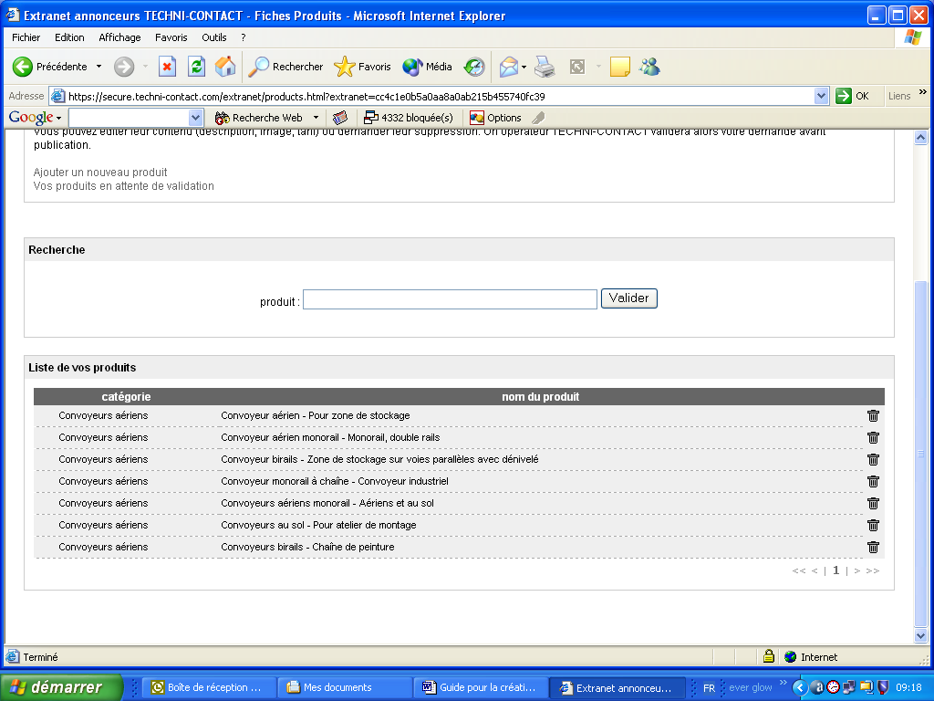

Toute fiche créée ou modifiée nécessite une validation par un opérateur Techni-contact avant de pouvoir être consultable sur notre site Internet. Vous êtes prévenus de l’état de validation de vos fiches sur l’extranet.

ANNEXE

LISTE DES CATGORIES DE PRODUITS SUR LE SITE TECHNI-CONTACT
L’arborescence des catégories comporte trois niveaux :
1er niveau
- 2ème niveau
  - 3ème niveau

Logistique :
- Chariots de manutention
  - Accessoires pour chariots
  - Chariots à dossier
  - Chariots à plateaux et/ou à ridelles
  - Chariots de bureau
  - Chariots élévateurs
  - Chariots légers et plateaux
  - Chariots spéciaux
  - Rolls
- Convoyeurs
  - Composants pour convoyeur
  - Convoyeurs à bande
  - Convoyeurs à chaîne
  - Convoyeurs à rouleaux
  - Convoyeurs aériens
- Emballage
  - Caisses, enveloppes et sacs
  - Fournitures pour emballage
  - Machines d'emballage et conditionnement
  - Matériaux de protection
  - Systèmes de fermeture
- Expédition
  - Equipement de quai
  - Marquage / étiquetage
- Levage
  - Accessoires de levage
  - Élévateurs, manipulateurs
  - Grues
  - Installation de levage
  - Mise à niveau
  - Treuils et palans
- Manutention
  - Bennes
  - Chariots manipulateurs
  - Diables
  - Gerbeurs
  - Manutention continue
  - Pesage
  - Remorques
  - Roues / roulettes
  - Transpalettes
  - Véhicules
- Rayonnages / stockages
  - Accessoires pour rayonnage
  - Plate-forme
  - Rayonnage
  - Stockage dynamique
- Stockage
  - Bacs
  - Big bags
  - Cuves / réservoirs
  - Palettes / caisses-palettes
  - Stockage de produits dangereux
Atelier :
- Espace de travail
  - Aménagement d'atelier
  - Chauffage et climatisation d'atelier
  - Cloisons et cabines d'atelier
  - Insonorisation
  - Mobilier de rangement
  - Mobilier technique
  - Sièges et établis
  - Traitement surfaces
  - Vestiaires
- Techniques
  - Composants
  - Compresseurs
  - Machines
  - Moteurs
  - Outils
  - Pompes
  - Savoir-faire
  - Traitement de l'air
Services généraux :
- Aménagements extérieurs
  - Abri
  - Equipements pour deux roues
  - Stores et bâches
- Environnement
  - Broyeurs
  - Compacteurs
  - Espaces verts
  - Presses à balles
  - Voirie
- Equipement général
  - Bâtiment
  - Echafaudage
  - Echelles / escabeaux
  - Nacelles
  - Passerelles
  - Portes
- Nettoyage
  - Conteneurs et collecteurs à déchets
  - Hygiène
  - Lavage et nettoyage industriel
  - Machines de nettoyage
  - Mobilier de propreté
  - Produits de nettoyage
- Protection / sécurité
  - Automatisme / détection
  - Barrières
  - Protection bâtiment
  - Protection industrielle
- Protection individuelle
  - Accessoires de protection
  - Chaussures/bottes
  - Gants
  - Vêtements
- Sécurité
  - Protection incendie
  - Signalisation
Collectivités :
- Equipements collectifs
  - Élections
  - Fêtes / cérémonies
  - Hébergement
  - Mobilier collectif
  - Réception / spectacles
  - Restauration
  - Sanitaire
  - Systèmes chauffage
- Loisirs
  - Equipement de loisirs
  - Equipement sportif
  - Jeux d'extérieur
- Mobiliers urbains
  - Abris voyageurs
  - Aménagements urbains
  - Balisage de personnes
  - Bancs/tables/poubelles
  - Barrières / bornes
  - Signalétiques
- Santé / éducation
  - Matériel médical
  - Matériel scolaire
Commerce :
- Abris
  - Abris de stockage provisoires
  - Abris pour chariots
- Mobilier d'exposition
  - Affichage suspendu
  - Présentoirs multimédia
  - Présentoirs pour brochures
  - Présentoirs pour librairie
  - Vitrine
Bureau :
- Aménagement de bureaux
  - Archivage
  - Confort
  - Logiciels
  - Meubles de rangement
  - Mobilier d'accueil
  - Mobilier et tables
  - Mobilier informatique
  - Organisation
  - Rayonnages bureautiques
  - Sièges
- Communication
  - Affichage
  - Bureautique
  - Exposition
  - Signalétique
- Fournitures
  - Accessoires de bureau
  - Cadeaux d'affaires
  - Consommables
BTP :
- Finition / décoration
Aucune sous-famille
- Gros oeuvre
Aucune sous-famille
- Matériel
  - Échafaudage fixe
  - Matériel de chantier
- Menuiserie
Aucune sous-famille
Maintenance :
- Fournitures générales
  - Absorbants
  - Colles
  - Electricité
  - Fixation vis
  - Lubrifiants
  - Outillage
  - Serrage
- Petit matériel
  - Traitement air / eau
Electronique :
- Mesure et contrôle
  - Automatisme
  - Capteurs
  - Connectique
  - Electromécanique
  - Semi-conducteurs
Informatique :
- Fournitures informatiques
  - Consommables imprimantes
- Logiciel
  - Fichiers
  - Logiciels commerciaux
- Matériel informatique
  - Composants informatiques
  - Imprimantes
  - Périphériques informatiques
- Réseaux
Aucune sous-famille
- Télécommunications
  - Abonnement internet
  - Abonnement téléphonique
  - Accessoires de téléphonie
  - Audioconférences
  - Casques téléphoniques
  - Enregistreurs
  - Fax
  - Kits mains libres
  - Talkie-Walkies
  - Téléphones

Services :
- Gestion
Aucune sous-famille
- Installation
  - Service de maintenance
- Logistique services
  - Entreposage
- Marketing
Aucune sous-famille

